- Калининград. Вид на Храм Христа Спасителя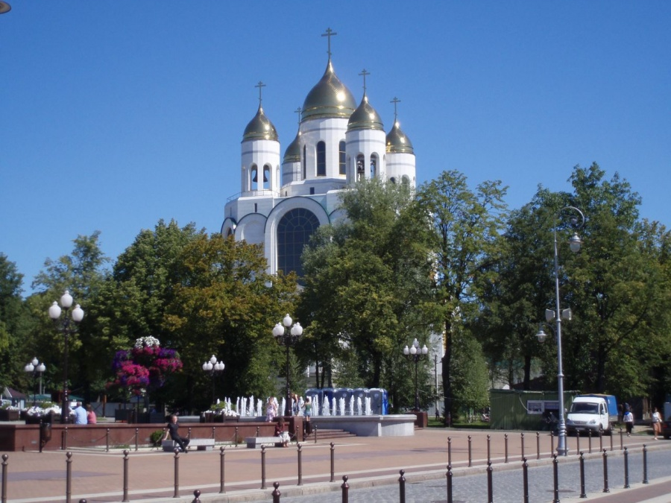

- Дюны. Игорь Заборских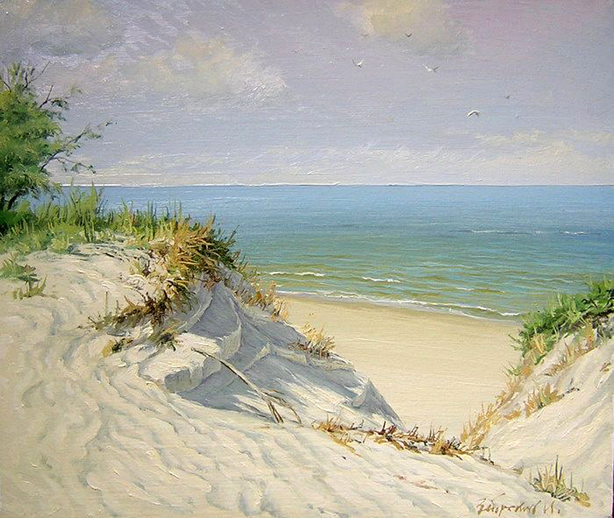

- Битва за Севастополь А. Дайнеко
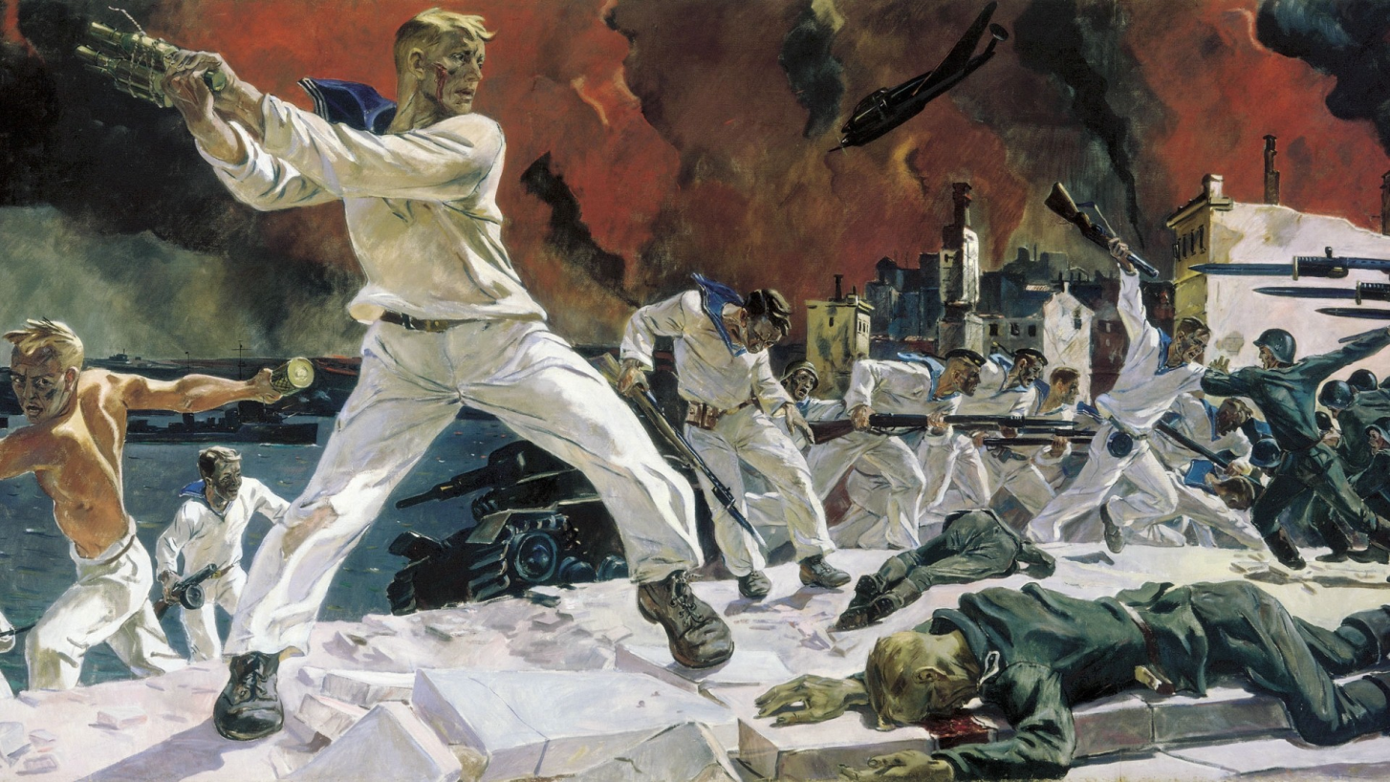

- К.Горбатов Зимний пейзаж с церковью

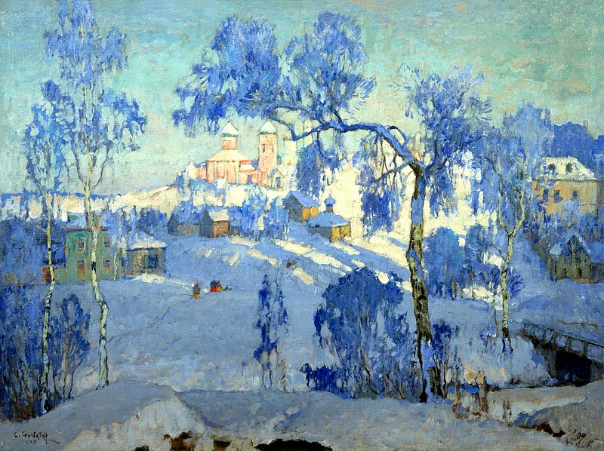

- Куинджи А.И. Березовая роща
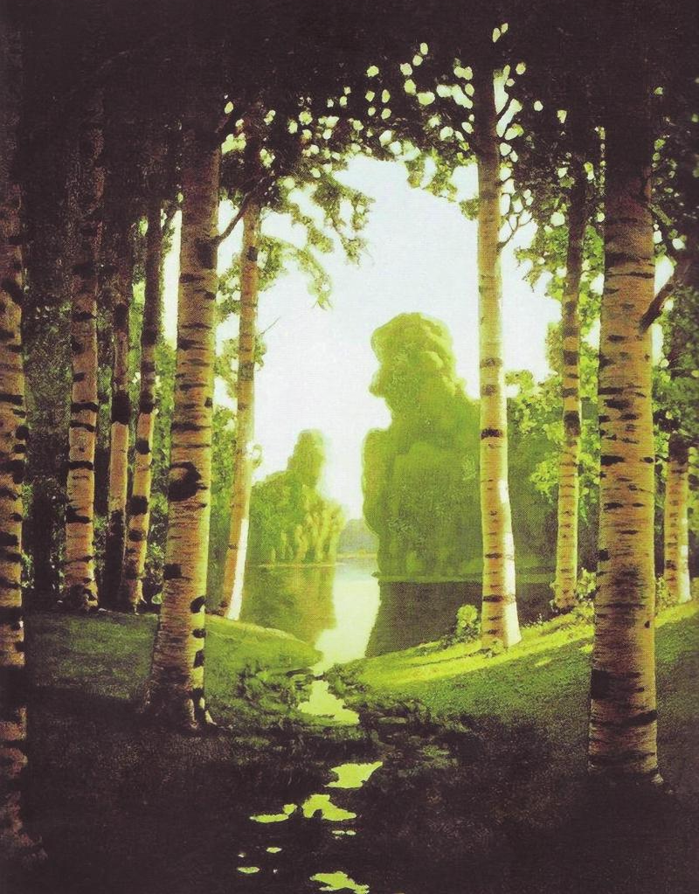

- В.Хабаров «Москва. Кремль».

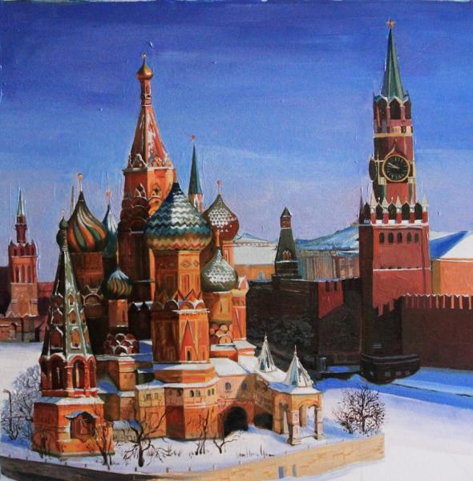

- А. Рублев Троица

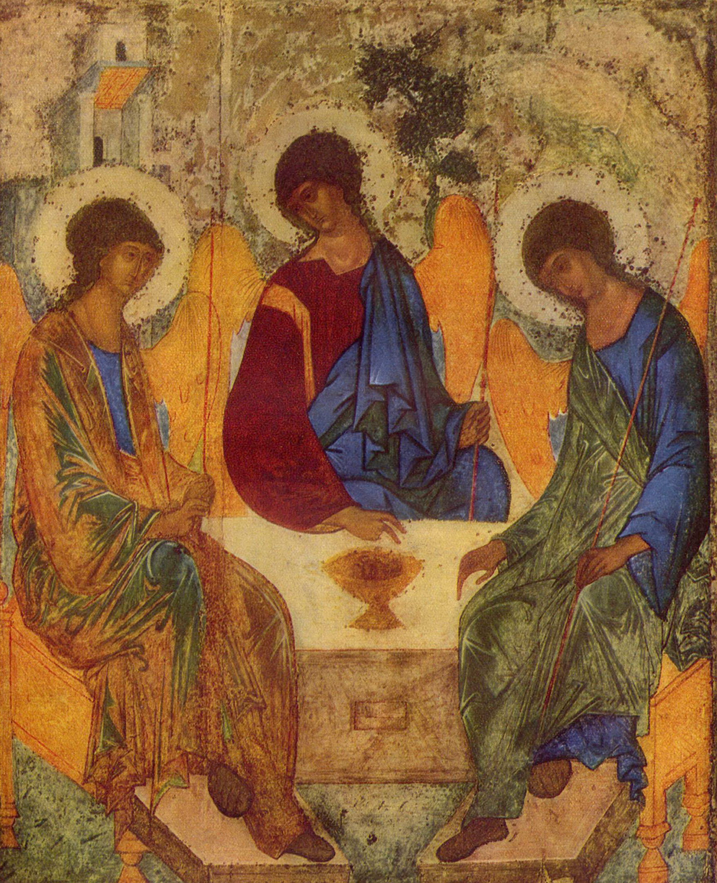

- Д.В.Нечитайло Весна света в Ольховке

